2013年4月24日 主编：高二英语组

施国华老师莅临我校给予学术指导
4月16日，上海七宝中学特级教师施国华老师参与了我校英语教研组教研会议。施老师于4月15日到达常州，并于当天下午来我校听几位英语老师的课。第二天我们组织教研组会议研讨上海教学于我们可借鉴之处，并邀请施老师参加研讨会。
教研活动由阮老师主持，阮老师简单介绍施国华老师并表示热烈欢迎。施老师首先阐明了英语教学以及命题方面的特点，之后围绕教学评价展开具体分析。
关于英语教学评价：评价是检验学校教学质量和学习成果的主要方法，评价的结果应该对学校各项语言教学活动和学生语言学习体验起到积极的反拨作用。施老师指出，中学英语学科教学评价的基本特点是：培养走向世界的中国人，提升走向世界的能力，让学生了解世界，让学生能够凭借语言积累，发掘潜在的语言能力，为此，我们的教学评价应该尽量的多元化，比如：给出尽可能真实的语境，听说读写等综合技能，小组讨论、演讲比赛等多样的渠道。之后，他又阐述高质量英语试卷的目标应正确描述学习的走向、提供教学的可靠依据、推进英语素质教学、减负增效、教研组团结并创建和谐的文化氛围。施老师创设性地提出，出好一份高质量的试卷需要五颗心：有心、爱心、细心、耐心和用心。如何出好一份好的试卷？施老师简要阐明了几点，一、熟悉课标及考试要求，认真设计试卷结构；二、根据实际情况来把握难度系数；三、吃透教材、教学大纲（考一些实质性的东西）；四、文字简明、寓意明确、不可模棱两可、不可死记硬背，充满利用网络资源；五、与同时段考试接轨并要有创新性；六、要注意题量和时间。此外，他还指出一些常见的英语出卷过程中的问题，如过度注重语言形式，忽视现实意义和交际功能。针对这些问题， 他提出一些改进建议：建立交际性语言理念；避免偏、难、烦、怪题；出题要严谨。
阮老师总结道：上海高考和江苏高考仍旧有些许不同之处，对于施老师提出的一些指导，我们应该好好取之精华用于到我们的教学当中。施国华老师对教学评价这方面提出的建议对于我们青年教师来说受益匪浅。
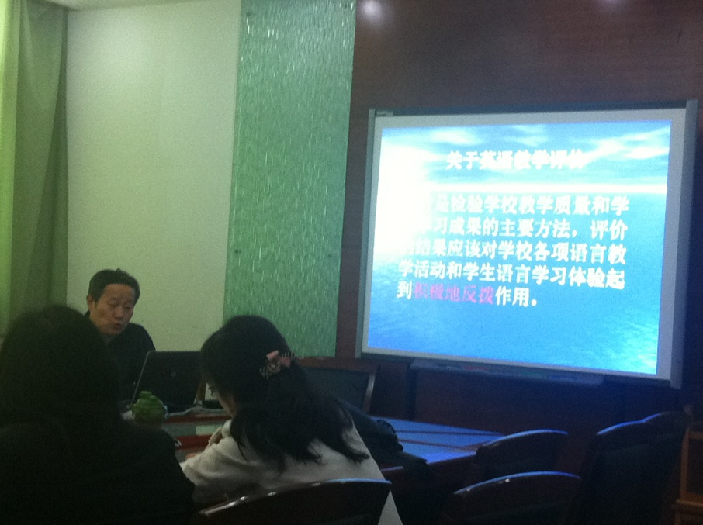

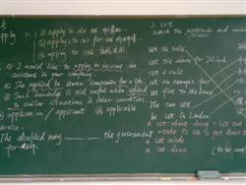

迎接期中考
期中考试临近，日前，备课组集体备课，讨论期中复习方案，各位老师分工协作完成期中知识点的总结整理，方便学生自主复习；同时，各位老师利用课间、中午以及放学的时间帮助学生查漏补缺，帮学生复习，弥补平时学习的不足。老师和学生的共同努力，希望能在期中考试中获得让人满意的成绩。

板书前五名：束娴敏，张清，王芬，白玉，许秋艳
课件制作前五名：冯靓，白玉，朱胜楠，黄逊，黄文楹
口语说课前五名：范秀娟，黄文楹，张苏纳，许秋艳，冯靓

青年教师比赛结果公示

